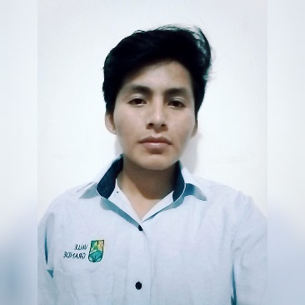

*“Analista de sistemas”*

**ASCENCIO LUYO**

Ciurlizza Garfield

ascencio.luyo@gmail.com

Ciurlizza Ascencio

924903514

Cañete - Lima

¡Hola! Soy Ciurlizza Ascencio. Analista de sistemas, experimentado con todas las etapas del ciclo de desarrollo para proyectos Web & Mobile dinámicos. Cuento con conocimientos sobre técnologias como Primefaces, Java, Angular, Docker, Oracle 18c, MongoDB, SpringBoot, Ionic, Apache Kafka, Kubernetes, etc. Además antecedentes en gestión y liderazgo de equipos Ágiles.

* Liderazgo
* Creatividad
* Trabajo en equipo

**COMPETENCIAS**

Backend

Frontend

UX/UI

**Software:** Java, JavaScript, Docker, Oracle, Spring Boot,

Angular, Ionic, Nest JS.

**INSTITUTO - VALLE GRANDE**

*Análisis de Sistemas*

Zuñiga, Cañete

2012 - 2007

Zuñiga, Cañete

2017 - 2013

*1ro a 5to - Satisfactoriamente*

*ole, lycée ou collège*

**SECUNDARIA - I. E. NUESTRA SEÑORA DE LA ASUNCION**

*1ro a 6to - Satisfactoriamente*

**PRIMARIA - I. E. 20200**

**EDUCACIÓN**

2018 - 2020

San Vicente, Cañete

Nuevo Imperial, Cañete

**EXPERIENCIA PROFESIONAL**

* Mantenimiento preventivo y correctivo de Equipos Informáticos
* Desempeño en la utilización del paquete Microsoft Office
* Instalación de redes inalámbricas.

**SERVICIO BÁSICO DE SALUD CAÑETE**

**I.E NUESTRA SEÑORA DEL VALLE**

Marz. 2019 – Dic. 2019

Práctica : Soporte Técnico e Informatico

* Desarrollo de solución web (Java + JSF + Primefaces).
* Desarrollo de solución móvil (NestJS + Ionic + Angular).
* Despliegue de aplicación web sobre servidor WildFly.
* Despliegue de Api Rest sobre contenedor Docker.

Programador de Sistemas – Sistema para Gestión de Biblioteca (Bookflix)

Agos. 2018 – Dic. 2018

San Vicente, Cañete

* Mantenimiento preventivo y correctivo de Equipos Informáticos
* Manejo de Herramientas Ofimáticas (Word - Excel)
* Instalación de redes inalámbricas.

**UNIDAD EJECUTORA LIMA SUR**

Práctica : Soporte Técnico e Informático

San Vicente, Cañete

Marz. 2018 – Jul. 2018

**INTERESES**

* Aprender: Seguir explorando herramientas tecnológicas.
* Deportes: Fútbol, jugar los fines de semana con los amigos.
* Música: Editar y producir música.